7002002456 (teste1 com featured quotation = resultado não vencedor)



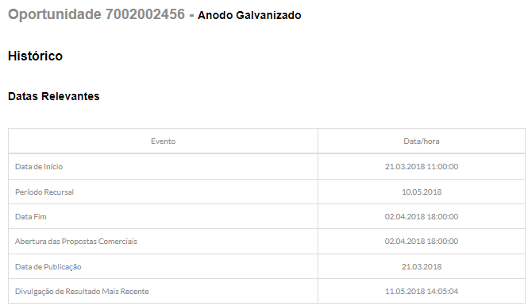

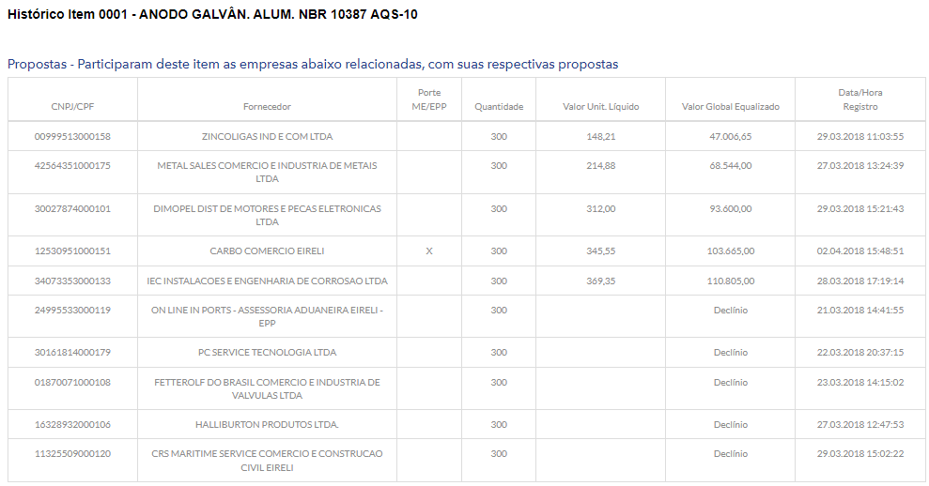

7003805465 (teste2 com featured quotation = resultado não vencedor)

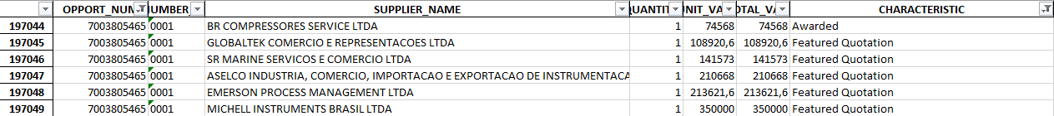

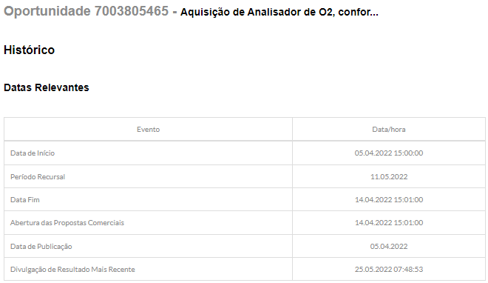

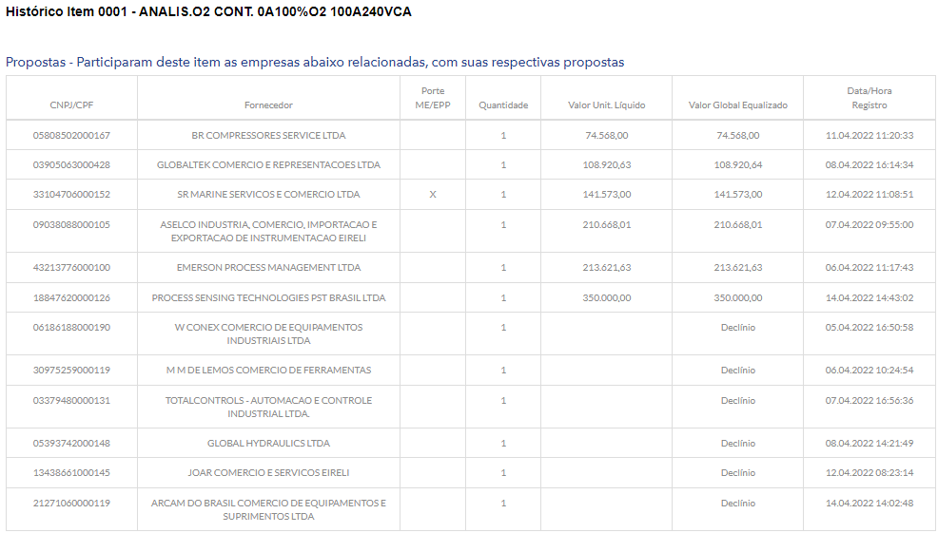

7003544042 (teste3 com accepts = resultado potencial vencedor, mas processo revogado)



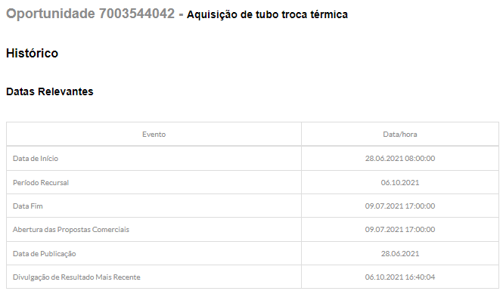

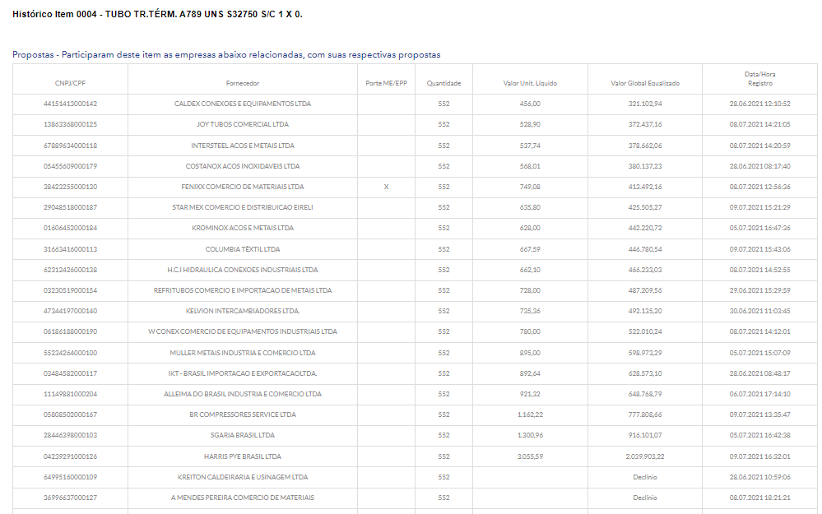

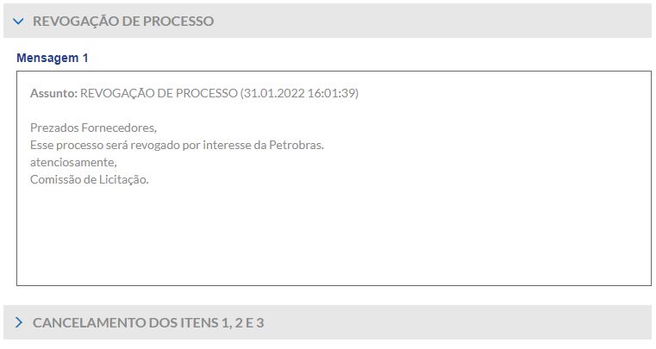

7003370018 (teste4 com accepts = resultado não vencedor)

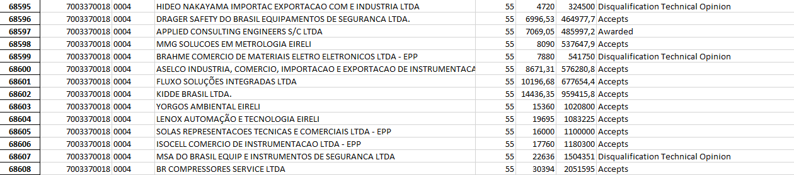

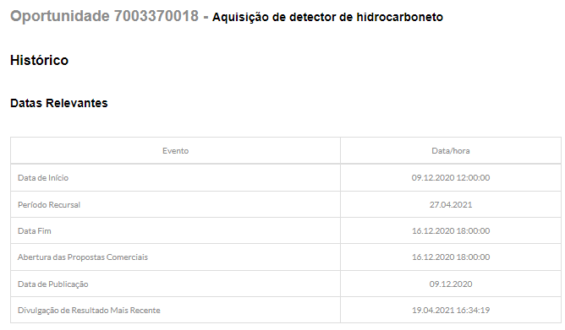

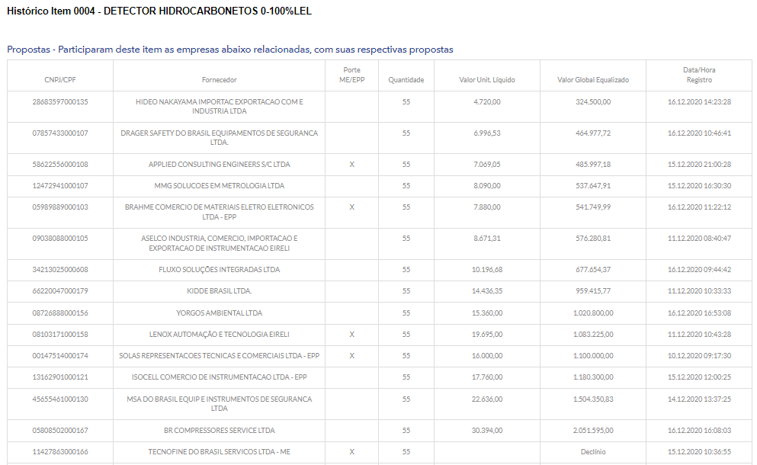

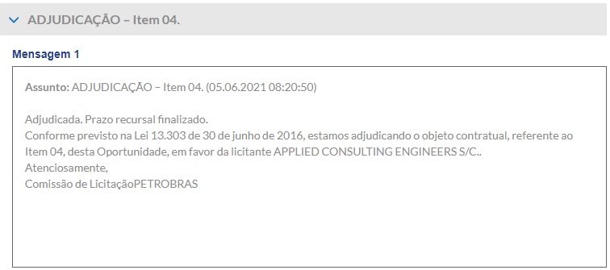

7002959935 (teste5 com awarded = resultado potencial vencedor, mas processo revogado)

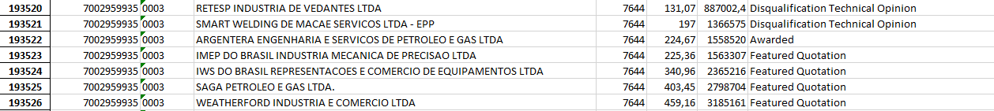

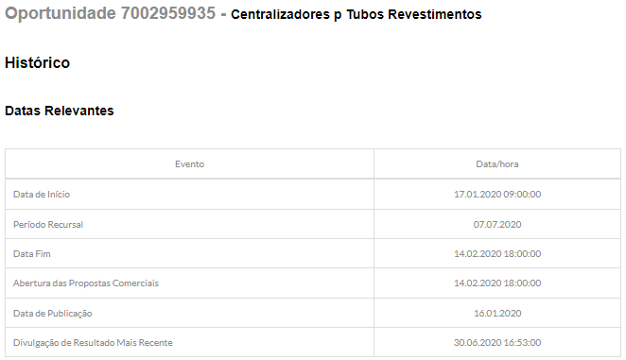

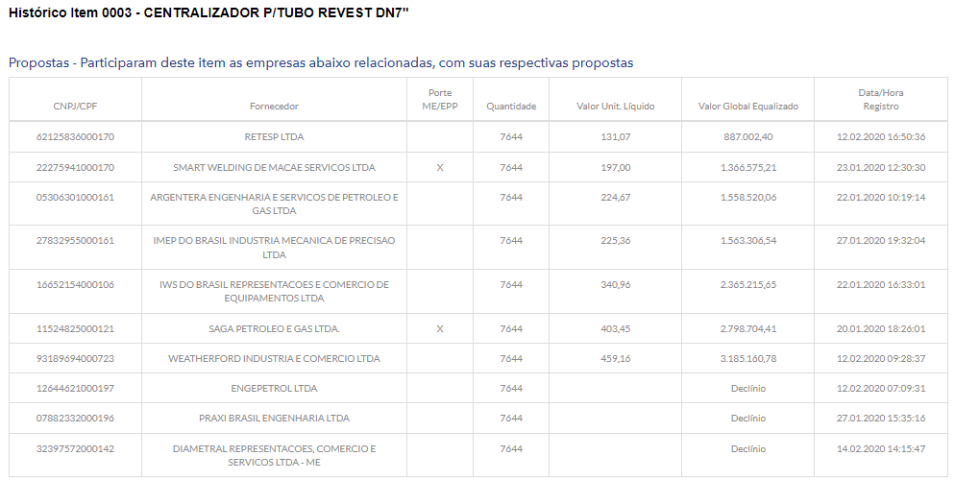

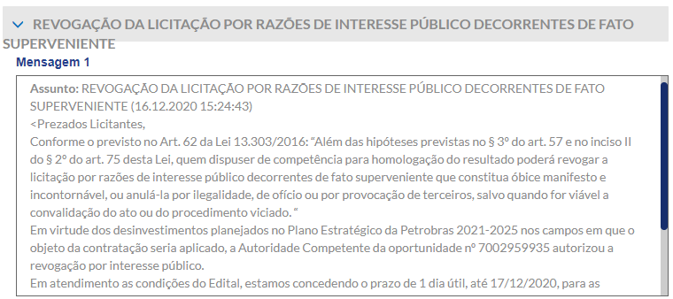

7003805465 (teste6 com awarded = resultado vencedor)



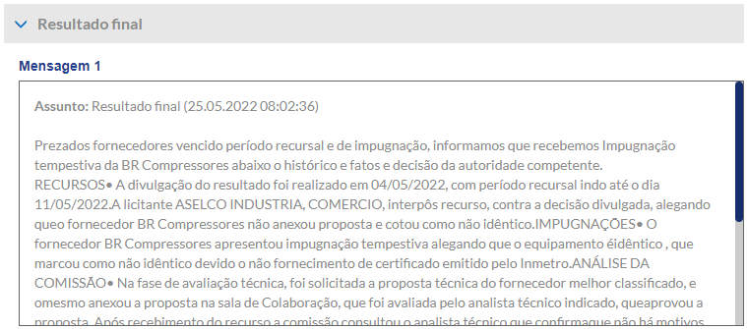

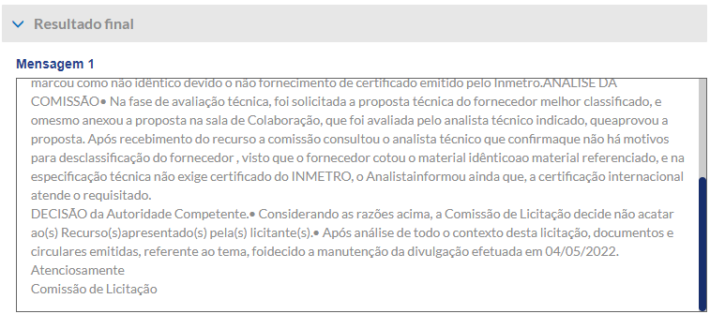

7003550725 (teste7 com enabled = resultado vencedor)

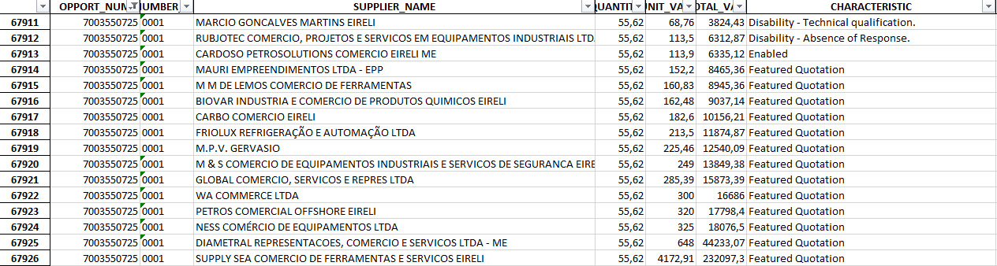

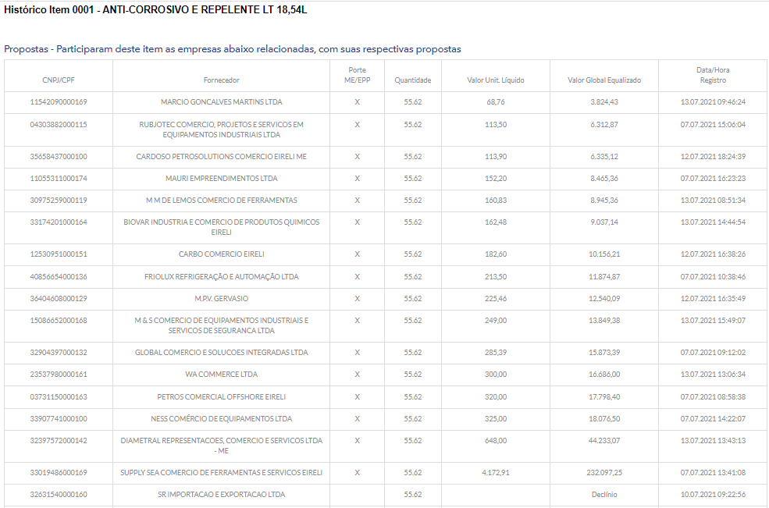

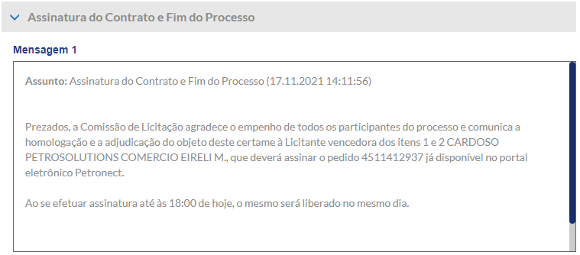

7003827312 (teste7 com enabled = resultado potencial vencedor, sem evidência)

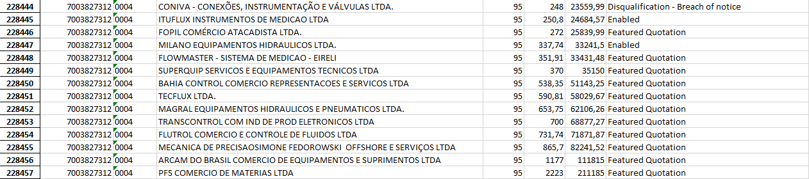

7001993452 (teste8 com homologated = resultado vencedor)

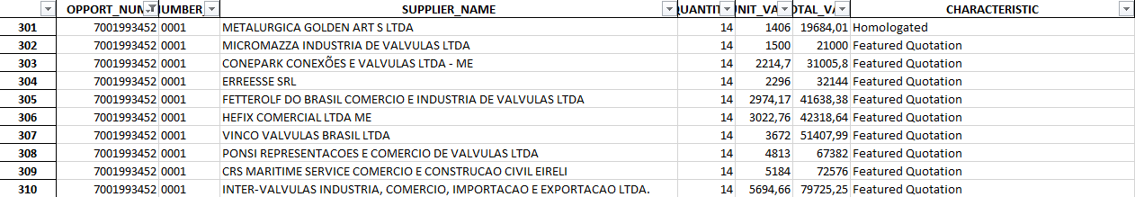

7002217928 (teste9 com homologated = resultado potencial vencedor, sem evidência)



